Sayfa 103 Çözümler
Soru 1)
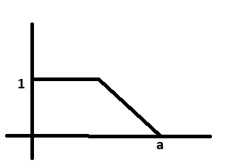
Şekilde verilen A kümesinin bulanık mantığa göre tümleyenini bulunuz.
Her x $∈$ X için m$\overline{A}$(x) = 1 – mA (x)
Bu denklemden yola çıkarsak eğer;
- 1 olan yerler 0 olur,
- 0 olan yerler 1 olur,
- Eğimli olan yerlerin eğimi tam tersi olur.
Bu yüzden yeni tablo aşağıdaki gibi olur:
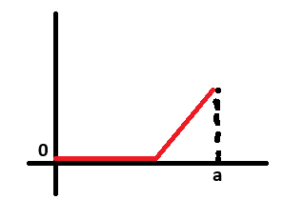

Soru 2)
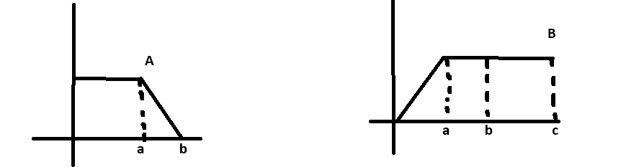
A$∪$B ve A$∩$B işlemlerini yapınız.
A$∪$B için:
- 0 ile a arası: A kümesi , B kümesi ise 0’dan 1’e çıkar. En büyük değer 1 olduğu için sonuç 1’dir.
- a ile b arası: A kümesi 1’den 0’a inerken, B kümesi 1 değerinde sabittir. En büyük değer 1 olduğu için sonuç 1’dir.
- b ile c arası: A kümesi 0’da sabittir, B kümesi 1’ sabittir. En büyük değer 1 olduğu için sonuç 1’dir.
Sonuç:A$∪$B grafiği, 0 noktasından c noktasına kadar yüksekliği tam 1 olan tam bir dikdörtgendir.
A$∩$B için:
- 0 ile a arası: A kümesi 1 değerindedir, B kümesi ise 0’dan 1’e doğru yükselen bir doğrudur. Daha küçük olan değer B’nin yükselen doğrusu olduğu için bu aralıkta yükselen bir çizgi oluşur.
- a ile b arası: B kümesi 1 değerindedir, A kümesi ise 1’den 0’a doğru inen bir doğrudur. Daha küçük olan değer A’nın doğrusu olduğu için bu aralıkta alan daralır (inen çizgi).
- b ile c arası: A kümesi 0, B kümesi 1 değerindedir. Küçük olan 0 olduğu için sonuç sıfırdır.
Sonuç: A$∩$B grafiği, 0 noktasından başlayıp a noktasında tepe yapan (1 değerine ulaşan) ve b noktasına kadar tekrar 0’a inen bir üçgen olur.
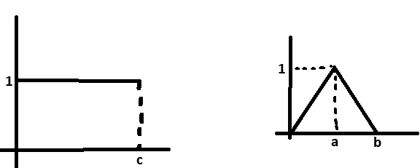
A$∪$B A$∩$B

